 | Министерство науки и высшего образования Российской Федерации  Федеральное государственное автономное образовательное учреждение  высшего образования  «Московский государственный технический университет  имени Н.Э. Баумана  (национальный исследовательский университет)»  (МГТУ им. Н.Э. Баумана)

ФАКУЛЬТЕТ | ИУ «Информатика и системы управления»

КАФЕДРА | ИУ-1 «Системы автоматического управления»

РАСЧЕТНО-ПОЯСНИТЕЛЬНАЯ ЗАПИСКА

К НАУЧНО-ИССЛЕДОВАТЕЛЬСКОЙ РАБОТЕ

НА ТЕМУ:
Система
голосового
управления

Студент | ИУ1-63 |  | 25.05.2026 |  | Д.Р. Уразгалиев
 | (Группа) |  | (Подпись, дата) |  | (И.О. Фамилия)

Научный руководитель | 25.05.2026 |  | Ю.Н. Жигулёвцев
 | (Подпись, дата) |  | (И.О. Фамилия)

2026 г
Министерство науки и высшего образования Российской Федерации
Федеральное государственное автономное образовательное учреждение
высшего образования
«Московский государственный технический университет имени Н.Э. Баумана
(национальный исследовательский университет)»
(МГТУ им. Н.Э. Баумана)

 |  | УТВЕРЖДАЮ
Заведующий кафедрой |  |  |  |  |  |  |  | ИУ-1
 |  |  |  |  |  |  |  | (Индекс)
 |  |  |  |  |  |  | К.А. Неусыпин
 |  |  |  |  |  |  | (И.О. Фамилия)
 | « |  |  | » |  |  |  | 20 |  | г.

ЗАДАНИЕ
на выполнение научно-исследовательской работы

на тему
Система голосового управления
Студент группы | ИУ1-63
Уразгалиев Дмитрий Радмирович
(Фамилия, имя, отчество)
Направленность НИР (учебная, исследовательская, практическая, производственная, др.)
учебная
Источник тематики (кафедра, предприятие, НИР) |  |  |  | кафедра

График выполнения НИР: |  | 25% к |  | н., 50% к |  | н., 75% к |  | н., 100% к |  | н.
Техническое задание | Провести анализ алгоритмов голосового управления, применяемых
в мобильных роботах.
Разработать систему голосового управления для мобильного робота, включая
формирование словаря команд для управления движением и режимами работы.
Провести моделирование и тестирование системы в различных условиях.

Оформление научно-исследовательской работы:
Расчетно-пояснительная записка на |  | листах формата А4.
Перечень графического (иллюстративного) материала (чертежи, плакаты, слайды и т.п.)
Презентация на слайдах

Дата выдачи задания | « | 18 | » | февраля | 20 | 26 | г.

Научный руководитель |  | 23/03/2026 |  | Ю.Н. Жигулевцев
 |  | (Подпись, дата) |  | (И.О. Фамилия)
Студент |  | 23/03/2026 |  | Д.Р. Уразгалиев
 |  | (Подпись, дата) |  | (И.О. Фамилия)

СОДЕРЖАНИЕ

СОДЕРЖАНИЕ 2
СПИСОК ОБОЗНАЧЕНИЙ И СОКРАЩЕНИЙ 4
ВВЕДЕНИЕ 5
1. Анализ предметной области 7
1.1. Постановка задачи и предметная область 7
1.2. Особенности речевого сигнала 8
1.3. Особенности решения задачи распознавания речевых команд 8
1.4. Существующие методы анализа речевых сигналов 9
1.1.1. Спектрограмма 9
1.1.2. Мел-спектрограмма 10
1.1.3. Мел-кепстральные коэффициенты 11
1.1.4. Линейно-предсказательное кодирование (LPC) 13
1.1.5. Нейросетевые методы анализа речевых сигналов 14
2. Предлагаемое решение 17
2.1. Общая структура системы распознавания речевых команд 17
2.2. Математическая модель речевого сигнала 19
2.3. Спектральный анализ и мел-спектрограмма 20
1.1.6. Кратковременное преобразование Фурье 20
1.1.7. Переход к мел-шкале 21
2.4. Нейросетевая модель 22
1.1.8. Общая структура 22
1.1.9. Экстрактор признаков 23
1.1.10. Глобальное усреднение 23
1.1.11. Выходной классификатор 24
1.1.12. Принятие решения 25
2.5. Обработка аудио в реальном времени 27
2.6. Программные инструменты 28
3. Дообучение, результаты и их анализ 29
3.1. Постановка эксперимента 29
3.2. Описание исходного набора данных 29
3.3. Подготовка данных 31
3.3.1. Разбиение на выборки 31
3.3.2. Формирование признаков 31
3.3.3. Аугментация обучающих данных 32
3.4. Обучение модели на наборе команд 33
3.4.1. Модификация предобученной сети 33
3.4.2. Параметры обучения 34
3.4.3. Процесс обучения и мониторинг 36
3.5. Результаты на тестовой выборке 37
3.6. Работа системы в реальном времени 39
3.6.1. Захват аудиосигнала 39
3.6.2. Детекция тишины 39
3.6.3. Предобработка и классификация 40
3.6.4. Графический интерфейс 40
3.7. Результаты 41
ЗАКЛЮЧЕНИЕ 42
СПИСОК ИСПОЛЬЗОВАННЫХ ИСТОЧНИКОВ 44

СПИСОК ОБОЗНАЧЕНИЙ И СОКРАЩЕНИЙ
CNN | – | свёрточная нейронная сеть
LPC | – | линейно-предсказательное кодирование
MFCC | – | мел-частотные кепстральные коэффициенты
STFT | – | кратковременное преобразование Фурье

ВВЕДЕНИЕ
С развитием робототехники и автоматизированных систем управления возрастает потребность в эффективных способах взаимодействия человека с машиной. Традиционные интерфейсы управления роботами, основанные на джойстиках или кнопочных панелях, требуют визуального контроля и освобождённых рук оператора, что существенно ограничивает их применимость в реальных условиях. Речевое управление позволяет снять эти ограничения, обеспечивая естественный и быстрый способ передачи команд без необходимости физического контакта с устройством управления. В условиях широкого распространения мобильных и автономных роботизированных систем разработка надёжных систем распознавания голосовых команд становится актуальной инженерной задачей.
Существующие системы распознавания речи делятся на два класса: универсальные системы автоматического распознавания речи (АСР) и специализированные системы распознавания команд. Универсальные системы — такие как Whisper, wav2vec 2.0, DeepSpeech — обеспечивают высокое качество на большом словаре, однако их применение для управления роботом нецелесообразно: они вычислительно тяжелы, требуют разбора полных предложений и не оптимизированы под ограниченный словарь. Специализированные системы используют предобученные акустические модели с дообучением классификатора под целевой набор команд. Однако большинство из них рассчитано на English-speaking данные и не адаптировано к русскоязычным командам и реальным условиям записи с несколькими дикторами.
Альтернативным подходом является применение современных предобученных трансформерных моделей в режиме переноса обучения: заморозить веса акустического энкодера и обучить лишь лёгкий классификатор поверх него. Такой подход позволяет использовать богатые акустические представления, полученные при предобучении на сотнях тысяч часов речи, не требуя переобучения всей тяжёлой модели. В качестве базовой модели перспективно использовать компактную версию Whisper — модели OpenAI с открытыми весами, обученной на 680 000 часах многоязычной речи включая русский язык.
В данной работе разрабатывается система распознавания кратких русскоязычных речевых команд на основе энкодера Whisper tiny с дообученным полносвязным классификатором. Формируется специализированный словарь из 24 команд управления роботом, собирается датасет с участием более 20 дикторов. Реализован реальновременной модуль обработки с детекцией активности речи, системой составных команд на основе механизма намерений и слотов, а также визуализация движения робота с автоматической навигацией по карте с препятствиями. Производительность инференса повышается за счёт экспорта модели в формат ONNX.
Целью работы является разработка системы распознавания кратких речевых команд на русском языке для управления мобильным роботом. Для достижения цели решаются следующие задачи:
- провести анализ методов формирования признаков речевых сигналов и архитектур нейросетевых классификаторов;
- сформировать словарь команд, собрать и подготовить обучающую выборку с участием нескольких дикторов;
- реализовать пайплайн извлечения эмбеддингов на основе Whisper tiny и дообучить классификатор;
- реализовать систему распознавания в реальном времени с детекцией активности речи и механизмом составных команд;
- провести экспериментальную оценку точности и робастности разработанной системы.

Анализ предметной области

Постановка задачи и предметная область
Современные человеко-машинные системы становятся всё более сложными, требуя от оператора высокой концентрации, быстроты реакций и способности обрабатывать большие объёмы информации. В традиционных системах управления оператор вынужден задействовать зрительную и моторную системы одновременно, что увеличивает когнитивную нагрузку и снижает скорость взаимодействия. Одним из способов повышения эффективности управления является использование речевого канала — естественного и интуитивного способа передачи команд, не требующего физического контакта с устройством управления.
В рамках данной работы объектом исследования является система распознавания коротких речевых команд, предназначенная для управления мобильным роботом. Разрабатываемое решение позволяет оператору управлять роботом голосом, не отвлекаясь на органы управления и не занимая руки. Помимо простых одиночных команд, система поддерживает составные команды — последовательности слов, задающие действие с параметрами. Например, команда «поверни налево три» задаёт поворот влево на 90 градусов, что позволяет гибко управлять роботом без увеличения словаря.
Система ориентирована на фиксированный словарь из 24 русскоязычных команд, охватывающих основные действия управления роботом: движение, повороты, изменение скорости, переключение режимов работы. Такая постановка задачи — распознавание ограниченного набора коротких слов — принципиально отличается от задачи универсального распознавания речи и допускает применение более лёгких и быстрых моделей при сохранении высокой точности.
Система должна корректно выделять речевой сигнал из непрерывного аудиопотока, преобразовывать его в компактное векторное представление и классифицировать по одному из заранее заданных классов команд. При этом необходимо учитывать такие факторы, как шумы окружающей среды, различия в произношении разных пользователей, вариативность темпа и громкости речи.

Особенности речевого сигнала
Речь представляет собой сложный нестационарный акустический сигнал, формируемый голосовым трактом человека. Структура речевого сигнала зависит от конфигурации артикуляционных органов, характеристик голосовых складок и резонансных свойств ротовой и носовой полостей. Согласно модели речеобразования, звук может быть либо звонким — когда голосовые складки колеблются, либо шумовым — формируемым турбулентным потоком воздуха при определённых артикуляциях. [1, 3, 6]
Для корректного распознавания команд, система должна преобразовать звуковой сигнал в форму, инвариантную к различным факторам, с минимальной потерей информативных элементов. Задача распознавания речи в условиях шума остаётся одной из наиболее сложных и активно исследуемых, особенно для русскоязычных систем. [9]

Особенности решения задачи распознавания речевых команд
Одной из ключевых особенностей является нестационарность речевого сигнала. Акустические характеристики речи изменяются во времени, что требует применения методов анализа, способных учитывать частотно-временную структуру сигнала. В связи с этим при решении задачи широко используются спектральные представления, формируемые на коротких временных интервалах, в пределах которых сигнал может считаться квазистационарным.
Существенное влияние на качество распознавания оказывают индивидуальные особенности дикторов, такие как тембр голоса, скорость и манера произношения, а также различия в уровне громкости. Дополнительную сложность создаёт наличие фоновых шумов и помех, особенно при работе системы в реальных условиях. Это требует использования признаков и алгоритмов классификации, обладающих устойчивостью к вариациям условий записи.
Ещё одной особенностью является ограниченная длительность речевых команд. Как правило, команды имеют продолжительность менее одной секунды, что накладывает ограничения на количество доступной информации и повышает требования к информативности используемого представления сигнала. В таких условиях важную роль играет выбор признаков, позволяющих максимально эффективно описать акустическую структуру команды на коротком временном интервале.

Существующие методы анализа речевых сигналов

1.4.1. Спектрограмма
Спектрограмма — это график, показывающий зависимость плотности мощности сигнала от времени и частоты:
$$\begin{aligned}E\left(τ,w\right)={\left|F\left(τ,w\right)\right|}^{2},\#\left(1\right)\end{aligned}$$
где $F\left(τ,w\right)$ – оконное преобразование Фурье.
Представлением спектрограммы является двумерная диаграмма: на горизонтальной оси представлено время, по вертикальной оси — частота; третье измерение с указанием амплитуды на определенной частоте в конкретный момент времени представлено интенсивностью или цветом каждой точки изображения.

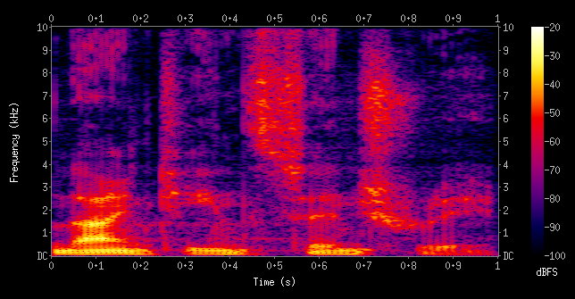
Рисунок 1 — Спектрограмма мужского голоса

Метод основан на быстром преобразовании Фурье с использованием оконных функций. Оконное преобразование Фурье — это разновидность преобразования Фурье с использование оконной функции. Оконное преобразование позволяет получить информацию о том, какие частоты в какой момент времени присутствуют в сигнале.
Таким образом, если мы поделили сигнал с помощью оконной функции на несколько сегментов, то мы ровно столько же раз применяем быстрое преобразование Фурье, отдельно для каждого из этих сегментов. [1, 4]

1.4.2. Мел-спектрограмма
Мел-спектрограмма похожа на обычную спектрограмму с одним изменением — вместо частотной шкалы в Герцах используется мел-шкала. Процесс вычисления мел-спектрограммы следующий:
- Применить к сигналу оконное преобразование Фурье.
- Преобразовать амплитуду в децибелы.
- Преобразовать частоту в мелы, применив к спектрограмме банк мел-фильтров.
На рисунке 2 представлено 10 треугольных мел-фильтров для 10 различных частотных полос; по оси Y отложена частота в Герцах, по оси X - вес фильтра в диапазоне от 0 до 1. Как можно заметить, фильтры пересекаются, левая и правая границы каждой частотной полосы являются центрами предыдущей и следующей полос соответственно. Для каждой полосы на середине коэффициент пропускания будет максимальным, а на граничных значения, соответственно, минимальным.
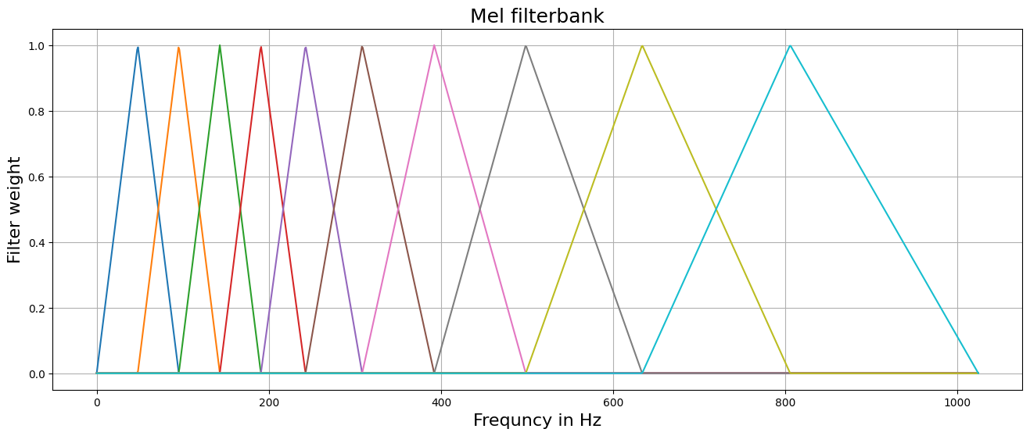
Рисунок 2 — Треугольные мел-фильтры
Так как восприятие амплитуды также является логарифмическим, для большей информативности следует перевести амплитуду в децибелы и получить логарифмическую мел-спектрограмму. [1, 4, 6]
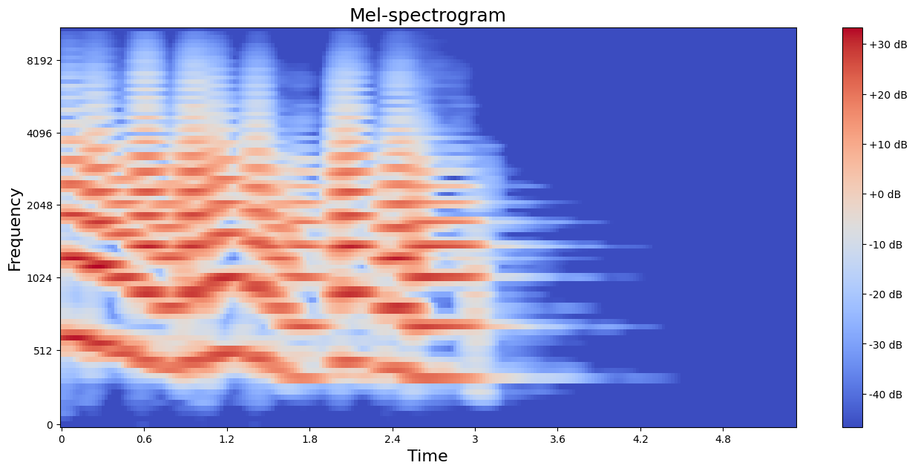
Рисунок 3 — Мел-спектрограмма

1.4.3. Мел-кепстральные коэффициенты
Мел-частотные кепстральные коэффициенты являются одними из самых часто используемых признаков аудиосигнала для работы с речью. Они могут применяться для распознавания речи, для идентификации говорящего, классификации эмоциональной окраски и для множества других задач.[1, 6]
Процесс вычисления мел-кепстральных коэффициентов заключается в том, что:
- К сигналу применяется дискретное преобразование Фурье.
- От полученного спектра мощности сигнала берется логарифм, чтобы получить лог-спектр.
- На лог-спектр накладывается банк мел-фильтров, что позволяет перейти к мел-спектрограмме.
- К мел-спектру применяется обратное преобразование Фурье.
Так как обычно при работе с речью наибольший интерес представляют форманты, для анализа берут несколько первых. На практике обычно используют первые 12-13 коэффициентов, этого достаточно для решения большинства задач.
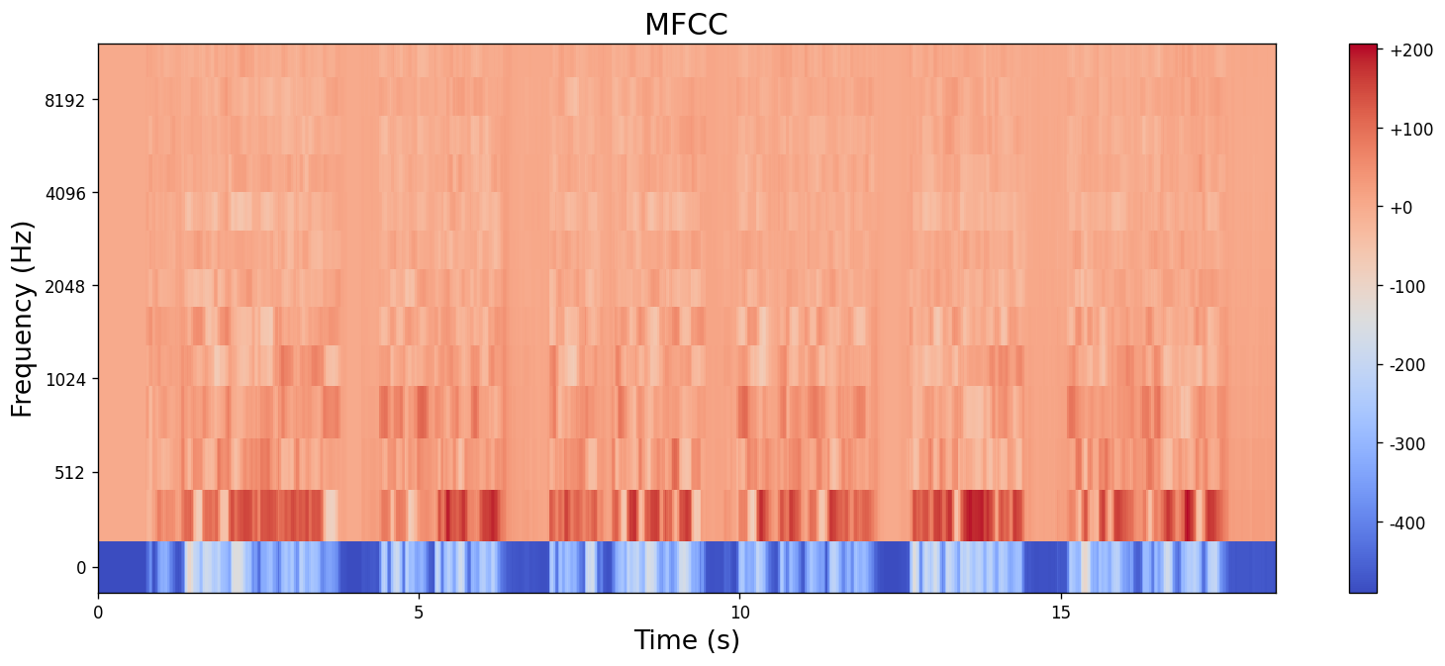
Рисунок 4 — Мел-кепстральные коэффициенты

Долгое время, до распространения нейросетей, мел-кепстральные коэффициенты были самым часто используемым способом представления речевых сигналов. Однако несмотря на все преимущества, у мел-кепстральных коэффициентов также есть некоторые ограничения:
- Низкая устойчивость к шуму. Если на записи речи присутствуют фоновые шумы, мел-кепстральные коэффициенты покажут гораздо менее информативный результат. Поэтому перед их извлечением рекомендуется очистить запись от шума.
- Несмотря на то, что мел-кепстральные коэффициенты отлично подходят для анализа речи, практический опыт показал, что они гораздо менее эффективны для задач синтеза речи.

1.4.4. Линейно-предсказательное кодирование (LPC)
Линейно-предсказательное кодирование — это параметрический метод описания речевого сигнала, основанный на модели речеобразования. Предполагается, что речевой тракт можно аппроксимировать всеполюсным фильтром, а речь получается в результате прохождения возбуждающего сигнала через этот фильтр.
Идея LPC состоит в том, что текущее значение сигнала можно приблизить линейной комбинацией нескольких предыдущих значений:
$$\begin{aligned}\hat{x}\left(n\right)=-\sum_{k=1}^{p}{a_{k}x\left(n-k\right)},\#\left(2\right)\end{aligned}$$
где $x\left(n\right)$ – речевой сигнал;
$$\hat{x}\left(n\right)$$ | – | линейное предсказание;
$$a_{k}$$ | – | коэффициенты линейного предсказания;
$$p$$ | – | порядок модели.
Ошибка предсказания определяется как:
$$\begin{aligned}e\left(n\right)=x\left(n\right)-\hat{x}\left(n\right),\#\left(3\right)\end{aligned}$$
Задача LPC — подобрать такие коэффициенты $a_{k}$, чтобы среднеквадратичная ошибка предсказания была минимальна.
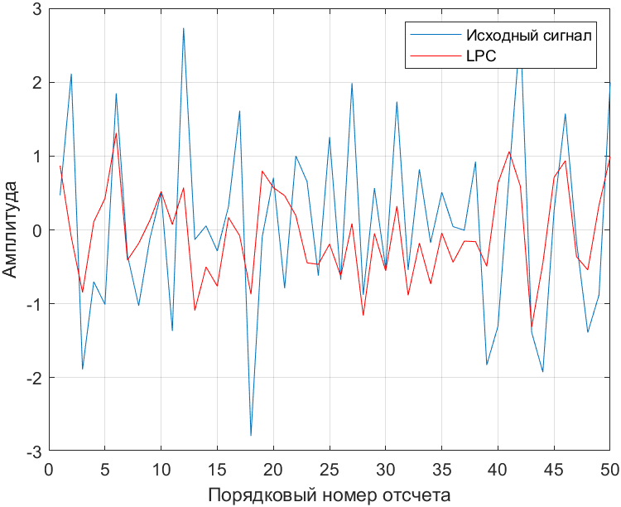
Рисунок 5 — Пример линейно-предсказательного кодирования

Основные достоинства LPC:
- компактное параметрическое описание речевого сигнала;
- хорошая интерпретируемость;
Ограничения метода:
- чувствительность к шумам и погрешностям сегментации;
- необходимость подбирать порядок модели.

1.4.5. Нейросетевые методы анализа речевых сигналов
С развитием вычислительных мощностей и появлением больших корпусов речевых данных всё более широкое распространение получили нейросетевые методы. В отличие от классических подходов, где признаки конструируются вручную, нейронные сети позволяют обучать как этап извлечения признаков, так и классификатор в составе единой модели. Для анализа и распознавания речи используются следующие архитектуры [5, 8]:
- Полносвязные сети — исторически применялись как замена гауссовых смесей в гибридных системах. На вход подавались готовые признаки: мел-кепстральные коэффициенты или мел-спектрограммы.
- Свёрточные нейронные сети — эффективно обрабатывают спектрограммы, рассматривая их как изображения. Свёртки позволяют выделять формантные структуры и переходы между звуками, что делает их удобным выбором для распознавания коротких команд.
- Рекуррентные сети — предназначены для обработки последовательностей и позволяют моделировать долгосрочные временные зависимости в речи.
- Архитектуры с механизмом внимания — позволяют модели напрямую обращаться к различным участкам входной последовательности, не ограничиваясь локальными соседями. Такие модели лежат в основе современных систем распознавания речи, способных напрямую преобразовывать акустический сигнал в текст [16, 17].
Преимуществами нейросетевых методов являются возможность автоматического извлечения сложных нелинейных признаков, высокая точность на разнообразных данных и универсальность. К недостаткам относятся необходимость в значительном объёме размеченных данных, высокая вычислительная сложность и склонность к переобучению при малой выборке [5, 8].

Предлагаемое решение

Общая структура системы распознавания речевых команд
Разрабатываемая система распознавания речевых команд представляет собой программный комплекс, реализующий последовательность этапов обработки речевого сигнала:
- захват аудиосигнала с микрофона в режиме реального времени;
- детекция активности речи с автоматической калибровкой порога по фоновому шуму;
- предобработка выделенного речевого сегмента и формирование логарифмической мел-спектрограммы;
- извлечение векторного представления с помощью замороженного акустического блока модели Whisper tiny;
- классификация полученного вектора полносвязной нейронной сетью;
- интерпретация результата системой намерений и слотов;
- исполнение команды в модуле управления роботом и отображение результата.
Общая структура системы представлена на рисунке 6.

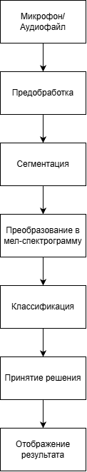

Рисунок 6 — Структура системы распознавания речевых команд

Ключевым архитектурным решением является разделение системы на два независимых компонента: замороженный акустический блок извлечения признаков и обучаемый классификатор. Такой подход позволяет использовать богатые акустические представления предобученной модели без необходимости переобучения всей тяжёлой архитектуры, что особенно важно при ограниченном объёме обучающих данных.

Математическая модель речевого сигнала
Речевой сигнал в рамках данной работы рассматривается как дискретный нестационарный временной ряд, полученный в результате аналого-цифрового преобразования акустического давления. Пусть $x\left(t\right)$— непрерывный речевой сигнал, тогда после дискретизации формируется последовательность отсчётов:
$$\begin{aligned}x\left[n\right]=x\left(nT_{s}\right), n=0,1, …, N-1,\#\left(4\right)\end{aligned}$$
где $T_{s}$ – период дискретизации;
$$N$$ | – | число отсчётов в рассматриваемом фрагменте.
Речевой сигнал является нестационарным, однако на малых интервалах времени может рассматриваться как квазистационарный. Это допущение широко используется в задачах анализа речи и лежит в основе спектральных методов обработки. Для формализации данного свойства сигнал представляется в виде последовательности перекрывающихся временных окон фиксированной длины, внутри которых статистические характеристики считаются неизменными. [1, 3]
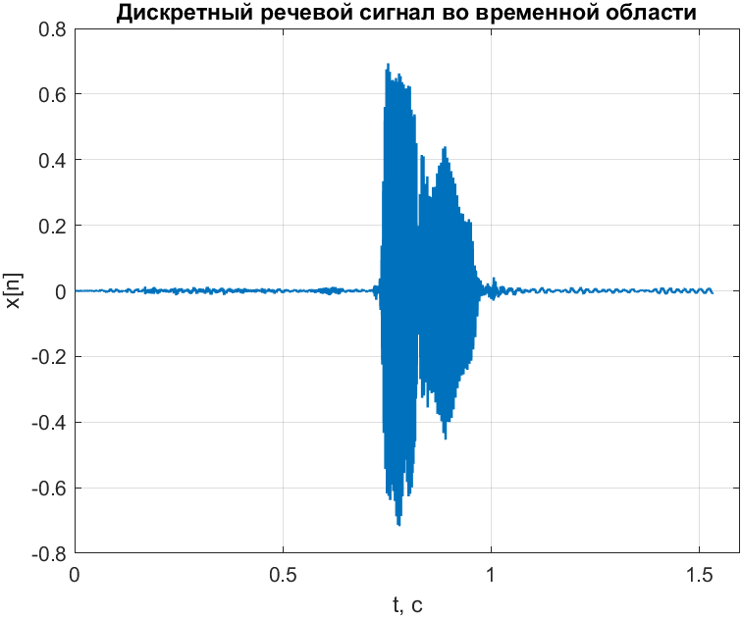
Рисунок 7 — Дискретный речевой сигнал во временной области

Спектральный анализ и мел-спектрограмма
В данной работе в качестве входного представления речевого сигнала была выбрана логарифмическая мел-спектрограмма. Такой выбор обусловлен несколькими факторами. Во-первых, мел-спектрограмма учитывает психоакустические особенности слухового восприятия человека, обеспечивая более высокое разрешение в области низких частот, где сосредоточена основная речевая информация. Во-вторых, логарифмическое масштабирование амплитуды снижает влияние изменений громкости и делает признаки более устойчивыми к вариациям условий записи.

2.3.1. Кратковременное преобразование Фурье
Кратковременное преобразование Фурье используется для анализа спектральных характеристик нестационарных сигналов, к которым относится речевой сигнал. В отличие от обычного преобразования Фурье, применяемого ко всему сигналу целиком, STFT позволяет получить локальное частотное представление на коротких временных интервалах, в пределах которых сигнал можно считать квазистационарным.
Пусть $x\left[n\right]$— дискретный речевой сигнал. Для выполнения кратковременного спектрального анализа сигнал разбивается на последовательность перекрывающихся окон длиной $L$ отсчётов с шагом $R$. Для каждого окна сигнал умножается на оконную функцию $w\left[n\right]$, после чего вычисляется дискретное преобразование Фурье. [1, 4]
Кратковременное преобразование Фурье для $k$-го временного окна определяется выражением:
$$\begin{aligned}X\left(k,m\right)=\sum_{n=0}^{L-1}{x\left[n+kR\right] w\left[n\right] }e^{-\frac{j2πmn}{L}},\#\left(5\right)\end{aligned}$$где $k$ – индекс временного окна;
$m$ – индекс частотного отсчёта;
$$w\left[n\right]$$ | – | оконная функция.
В данной работе в качестве оконной функции используется окно Хэмминга, определяемое выражением:
$$\begin{aligned}w\left[n\right]=0.54-0.46\cos\left(\frac{2πn}{L-1}\right),n=0,1,…,L-1.,\#\left(6\right)\end{aligned}$$
Применение окна Хэмминга позволяет снизить эффект спектральных утечек, возникающих из-за резкого обрыва сигнала на границах окна, и улучшить локализацию спектральных компонентов.
Результатом вычисления STFT является комплексная матрица $X\left(k,m\right)$, содержащая амплитуду и фазу сигнала для каждого временного окна и каждой частотной компоненты. Для последующей обработки используется спектр мощности, вычисляемый как:
$$\begin{aligned}P\left(k,m\right)=∣X\left(k,m\right)∣^{2}.,\#\left(7\right)\end{aligned}$$
Матрица $P\left(k,m\right)$образует спектрограмму речевого сигнала и отражает распределение энергии по частоте и времени. Выбор длины окна $L$ и шага $R$ определяет компромисс между временным и частотным разрешением. В реализуемой системе используются параметры окна порядка 25 мс с перекрытием около 15 мс, что является стандартным выбором для анализа коротких речевых команд и обеспечивает достаточное разрешение как по времени, так и по частоте.

2.3.2. Переход к мел-шкале
Для учёта особенностей слухового восприятия частотная ось преобразуется в мел-шкалу, которая ближе к восприятию человеком высоты звука. Для этого используется банк мел-фильтров, равномерно распределённых по мел-шкале. Энергия в $m$-й мел-полосе:
$$\begin{aligned}E_{m}\left(τ\right)=\sum_{f}{P\left(τ,f\right)H_{m}\left(f\right)},\#\left(8\right)\end{aligned}$$
После этого вычисляется логарифм энергии:
$$\begin{aligned}M_{m}\left(τ\right)=\log\left(E_{m}\left(τ\right)+ε\right),\#\left(9\right)\end{aligned}$$
где $ε$ – малая положительная константа, предотвращающая логарифм нулевых значений.
Матрица $M\left(τ\right)$ представляет собой логарифмическую мел-спектрограмму и используется в качестве входных данных для дообученной модели. В реализуемой системе используется 64 мел-полосы, что обеспечивает хорошее временно-частотное разрешение для коротких речевых команд. [1, 6]

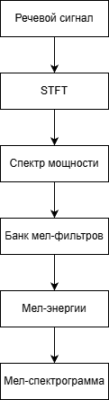
Рисунок 8 — Формирование мел-спектрограммы

Нейросетевая модель

2.4.1. Общая структура
Для извлечения признаков речевого сигнала используется энкодер модели Whisper tiny — компактной версии трансформерного акустического энкодера-декодера, разработанного OpenAI. Модель предобучена на 680 000 часах многоязычной речи, включая русский язык. В данной работе используется только энкодер; декодер (предназначенный для генерации текста) не задействуется. Архитектурно система разделяется на три части:
- Акустический энкодер (Whisper tiny, заморожен) — преобразует мел-спектрограмму в компактный вектор признаков.
- Временное усреднение — агрегирует выходные состояния по временным фреймам речевого сигнала.
- Полносвязный классификатор (обучается) — отображает вектор признаков в распределение вероятностей по классам команд.

2.4.2. Энкодер Whisper
Входом энкодера является логарифмическая мел-спектрограмма размерности 80 × 3000, вычисленная на окне 25 мс с шагом 10 мс (что соответствует 30 секундам аудио с дополнением нулями). Энкодер включает:
- свёрточный начальный блок — два свёрточных слоя с фильтрами размером $3 ×1$, преобразующих мел-спектрограмму в последовательность локальных признаков;
- позиционное кодирование — добавляет информацию о временной позиции каждого фрейма;
- четыре блока механизма внимания с многоголовым самовниманием и нормировкой по слою.
Выход энкодера — матрица скрытых состояний:
$$\begin{aligned}H∈R^{Td},\#\left(10\right)\end{aligned}$$
где $T$ – число временных фреймов;
$$d$$ | – | размерность эмбеддинга.

2.4.3. Адаптивное временное усреднение
Поскольку речевые команды имеют длительность 0.5–2 секунды, тогда как Whisper принимает вход длиной 30 секунд, усреднение по всем 1500 фреймам нецелесообразно — большинство фреймов соответствуют тишине и размывают полезный сигнал. Вместо этого применяется усреднение только по фреймам, соответствующим речевому сегменту:$\begin{aligned}Z=\frac{1}{T_{s}} \sum_{t=1}^{T_{s}}{H_{t}}, \#\left(11\right)\end{aligned}$
где $T_{s}$ – число фреймов, соответствующих длительности речевого сегмента.
Полученный вектор $Z∈R^{384}$ является компактным описанием акустического содержимого команды [14, 15].

2.4.5. Выходной классификатор
Поверх вектора признаков обучается полносвязная нейронная сеть следующей архитектуры:
$$\begin{aligned}u^{\left(1\right)}=ReLU!\left(W_{1}z+b_{1}\right), W_{1}∈R^{256×384}\#\left(12\right)\end{aligned}$$
$$\begin{aligned}u^{\left(2\right)}=ReLU!\left(W_{2}u^{\left(1\right)}+b_{2}\right), W_{2}∈R^{128×256}\#\left(13\right)\end{aligned}$$
$$\begin{aligned}p=Softmax!\left(W_{3}u^{\left(2\right)}+b_{3}\right), W_{3}∈R^{K×128}\#\left(14\right)\end{aligned}$$
где $K = 24$ — число классов команд. После первого слоя применяется нормировка по батчу, после первого и второго слоёв — регуляризация исключением нейронов с вероятностями 0,5 и 0,4 соответственно. Веса регуляризуются штрафом $L_{2}$ с коэффициентом ${10}^{-4}.$

2.4.6. Принятие решения
На этапе работы системы для каждого речевого сегмента выполняется следующая последовательность:
- формируется логарифмическая мел-спектрограмма размерности $80 ×3000$;
- спектрограмма подаётся в акустический блок, получается матрица H;
- выполняется адаптивное усреднение по речевым фреймам, получается вектор $Z$;
- вектор Z подаётся в классификатор, вычисляется вектор вероятностей p;
- определяется класс с максимальной вероятностью и уровень уверенности:
$$k^{*}=\arg{\max_{k}{ }},p_{k}, \text{conf}=\max_{k}{ },p_{k}$$
- если $\text{conf}>θ$, где $θ$— заданный порог уверенности, фрагмент относят к команде класса $k^{*}$, в противном случае — к специальному классу «неизвестно».
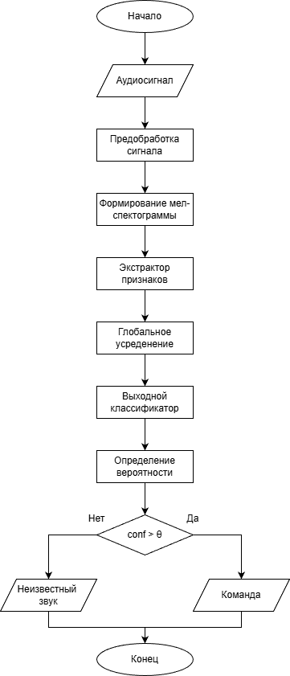
Рисунок 9 — Блок-схема алгоритма распознавания речевой команды на основе модели YAMNet

Система намерений и составных команд
Для поддержки многословных команд в системе реализован механизм намерений и слотов. Данный подход позволяет обрабатывать составные команды, состоящие из нескольких последовательно произнесённых слов, каждое из которых несёт часть смысловой нагрузки.
Намерение — составная команда с одним или несколькими параметрами. В системе определены два намерения:
поворот — поворот робота на заданный угол в заданном направлении;
движение — перемещение робота на заданное количество шагов.
Слот — параметр намерения, принимающий значение из фиксированного словаря. Для намерения поворот определены два слота: направление (налево, направо, влево, вправо) и угол (один, два, три = 30°, 60°, 90°). Для намерения движение определён один слот: количество шагов (один, два, три = 1, 2, 3).
Алгоритм работы механизма намерений представлен на рисунке 10.
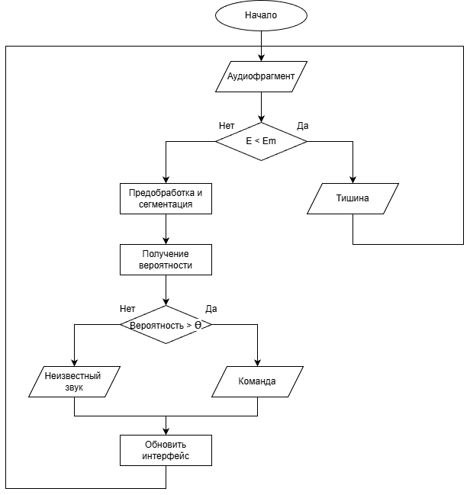
Рисунок 10 — Алгоритм обработки в реальном времени
Последовательность обработки:
- Команда-триггер («поверни», «двигайся») активирует соответствующее намерение и запускает таймаут ожидания слотов.
- Последующие распознанные команды проверяются на соответствие незаполненным слотам активного намерения.
- Намерение исполняется немедленно после заполнения всех слотов, включая необязательные.
- Если таймаут истёк до заполнения всех слотов — намерение исполняется с текущими данными, для незаполненных необязательных слотов подставляются значения по умолчанию.
- Если поступает команда, не относящаяся ни к одному слоту активного намерения — намерение исполняется с имеющимися данными, после чего команда обрабатывается самостоятельно.

Детекция активности речи
При работе в режиме реального времени значительную часть входного аудиопотока составляют участки тишины или фонового шума, не содержащие речевых команд. Для выделения речевых сегментов из непрерывного потока реализован детектор активности речи на основе среднеквадратичного значения сигнала.
Для каждого считанного блока аудиосигнала длиной N отсчётов вычисляется среднеквадратичное значение:
$$\begin{aligned}\text{RMS}\left(x\right)=\sqrt{\frac{1}{N}\sum_{n=0}^{N-1}{x^{2}\left[n\right]}}\#\left(15\right)\end{aligned}$$
Детектор функционирует последовательно в трёх состояниях:
Калибровка — в течение 1,5 с накапливаются значения среднеквадратичного значения фонового шума. По завершении калибровки порог обнаружения речи устанавливается как:
$$θ=\max\left(2.5, θ_{0}, 3.0⋅σ_{noise}\right),$$
где $θ_{0}$ – начальный порог;
$$σ_{noise}$$ | – | оценка уровня шума по 90-му перцентилю накопленных значений.
Ожидание — непрерывное наблюдение за среднеквадратичным значением текущего блока. При превышении порога $θ$ система переходит в состояние записи.
Запись — накопление отсчётов речевого сигнала. Завершение записи происходит при выполнении одного из условий: накоплено более 400 мс тишины подряд, либо длина сегмента превысила 2,5 с. Выделенный сегмент передаётся на этап извлечения признаков и классификации.

Ускорение вычислений
Для снижения задержки вычислений на центральном процессоре акустический блок Whisper tiny экспортируется в формат ONNX — открытый стандарт представления нейросетевых моделей. Экспортируется только блок извлечения признаков; классификатор Keras используется напрямую через TensorFlow.
Сессия вывода создаётся через среду выполнения ONNX Runtime со следующими параметрами:
- уровень оптимизации графа вычислений: максимальный;
- режим исполнения: последовательный;
- число вычислительных потоков: 4.
Экспорт выполняется однократно с сохранением результата в файл. При последующих запусках система автоматически обнаруживает наличие файла и использует ускоренный режим вычислений. Использование формата ONNX обеспечивает снижение задержки ответа в 2–4 раза по сравнению с исходной реализацией.

Программные инструменты
Программная реализация системы выполнена на языке Python с использованием следующих библиотек и инструментов:
- PyTorch, HuggingFace, Transformers — загрузка и использование акустического блока Whisper
- TensorFlow / Keras — построение и обучение классификатора
- ONNX Runtime — ускоренное выполнение акустического блока
- Librosa — Загрузка аудиофайлов, аугментация растяжением по времени
- sounddevice — захват аудиосигнала с микрофона
- matplotlib — графический интерфейс реального времени
- numpy — численные вычисления

Дообучение, результаты и их анализ

Постановка эксперимента
Целью практической части является экспериментальная проверка работоспособности разработанного алгоритма распознавания кратких русскоязычных речевых команд на основе акустического блока Whisper tiny, а также оценка качества распознавания на тестовом наборе данных, устойчивости к шуму и работы в режиме реального времени.
В рамках эксперимента решались следующие задачи:
- подготовить и разметить набор аудиозаписей речевых команд с участием нескольких дикторов;
- разделить данные на обучающую, валидационную и тестовую выборки по принципу разбиения по дикторам;
- выполнить аугментацию обучающих данных для повышения устойчивости модели;
- дообучить полносвязный классификатор поверх замороженного акустического блока;
- оценить точность классификации на тестовой выборке и проанализировать ошибки;
- оценить устойчивость системы к белому шуму при различных уровнях отношения сигнал/шум;
- протестировать работу системы в режиме реального времени на сигнале с микрофона.

Описание исходного набора данных
Для обучения и тестирования системы распознавания речевых команд сформирован оригинальный набор аудиозаписей, организованный в виде каталогов. Каждый подкаталог соответствует отдельному классу речевой команды, а содержащиеся в нём аудиофайлы представляют собой примеры произношения соответствующей команды различными дикторами.
Словарь системы включает 24 русскоязычные команды управления роботом, представленные в таблице 1.
Группа | Команды
Движение | вперёд, назад, двигайся, вернись
Повороты | влево, вправо, налево, направо, поверни, развернись, разворот
Остановка | стоп, остановись
Скорость | быстрее, медленнее, один, два, три
Управление | включить, выключить, режим, автоматический, ручной, домой

В записи участвовали более 20 дикторов различного пола, тембра и манеры произношения. Дополнительно для части команд использованы синтезированные записи нескольких голосов. Аудиофайлы представлены в форматах .ogg и .wav в моно режиме с частотой дискретизации 16 кГц. Длительность отдельных записей варьируется в пределах, характерных для коротких речевых команд, и, как правило, не превышает 1,5 с.
Записи выполнены в различных акустических условиях, что приводит к вариациям тембра, скорости произношения и уровня фонового шума. Такие факторы усложняют задачу распознавания, однако одновременно повышают обобщающую способность обучаемой модели, поскольку она вынуждена формировать устойчивые признаки, инвариантные к индивидуальным особенностям дикторов и условиям записи [10].

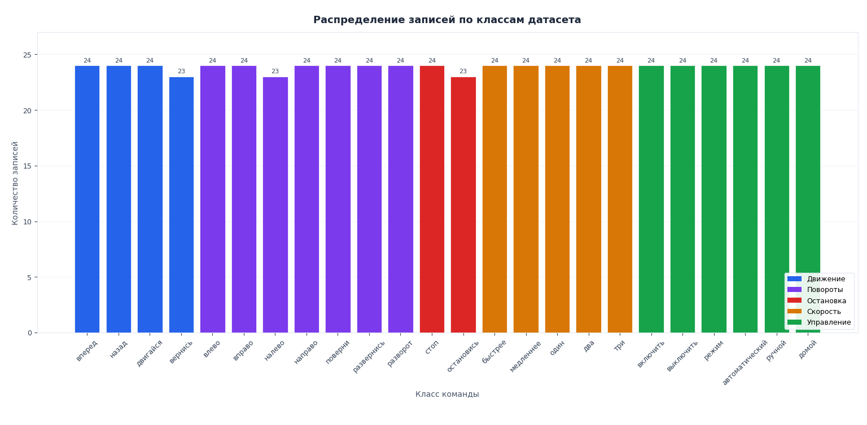
Рисунок 11 — Распределение классов

Подготовка данных

3.3.1. Разбиение на выборки
Для корректной оценки обобщающей способности разрабатываемой системы исходный набор данных разделён на три непересекающихся подмножества: обучающую, валидационную и тестовую выборки.
Ключевой особенностью разбиения является его выполнение по дикторам, а не случайным образом по файлам. Это обеспечивает корректную оценку кросс-дикторной обобщаемости: модель тестируется исключительно на голосах дикторов, которые не участвовали в обучении. Такой подход моделирует реальные условия эксплуатации, когда система должна распознавать команды незнакомых пользователей.
Тестовые дикторы зафиксированы заранее и не меняются между экспериментами. Оставшиеся дикторы разделяются на обучающую и валидационную выборки в соотношении 80% и 20% соответственно, с сохранением пропорций по классам. Синтезированные записи включаются в обучающую выборку.
Валидационная выборка используется для контроля процесса обучения и предотвращения переобучения. Тестовая выборка применяется исключительно для итоговой оценки качества и не участвует в настройке модели.

3.3.2. Формирование признаков
Для каждого аудиофайла из выборок выполняются следующие операции:
- загрузка и приведение к частоте дискретизации 16 кГц;
- дополнение нулями до минимальной длины 1 с (16 000 отсчётов);
- вычисление логарифмической мел-спектрограммы с параметрами модели Whisper (80 мел-полос, окно 25 мс, шаг 10 мс);
- прогон через замороженный акустический блок Whisper tiny;
- адаптивное усреднение по речевым фреймам — получение вектора признаков;
- сохранение вектора в кэш для ускорения повторного обучения.
Кэш автоматически инвалидируется при изменении аудиофайла или смене модели, что гарантирует согласованность признаков с текущей конфигурацией системы.

3.3.3. Аугментация обучающих данных
Для повышения устойчивости модели к вариациям произношения и условиям записи применяется аугментация на уровне аудиосигнала. Для каждого файла обучающей выборки создаётся шесть дополнительных копий, полученных следующими преобразованиями: Обучение модели на наборе команд
- Снижение громкости — коэффициент 0,4 (имитация тихой речи)
- Временной сдвиг — +3% от длины сигнала
- Добавление белого шума — $σ=0,005$
- Добавление белого шума — $σ=0,015$
- Растяжение по времени — коэффициент 0,85
- Растяжение по времени — коэффициент 1,15
Аугментация применяется до этапа извлечения признаков, что обеспечивает разнообразие в пространстве векторных представлений. Снижение громкости выполняется с малым коэффициентом, поскольку акустический блок Whisper нормализует входной сигнал, а потому более широкий диапазон усиления избыточен. Аугментация применяется только к обучающей выборке и не затрагивает валидационную и тестовую.

Обучение модели

3.4.1. Архитектура классификатора
Поверх замороженного акустического блока Whisper tiny обучается полносвязная нейронная сеть. Архитектура классификатора описана в разделе 2.4.4. Общее число обучаемых параметров составляет порядка 150 000, что значительно меньше числа параметров акустического блока (39 миллионов). Это позволяет обучать классификатор быстро даже на центральном процессоре без использования графического ускорителя.

3.4.2. Параметры обучения
В качестве оптимизатора используется алгоритм Adam, сочетающий адаптивную настройку скорости обучения и метод градиентного спуска с моментом. Он автоматически подбирает индивидуальные шаги обновления весов для каждого параметра, что повышает устойчивость обучения при переносе на специализированные данные.
Таблица — Параметры обучения классификатора
Параметр | Значение
Оптимизатор | Adam
Начальная скорость обучения | $$5×{10}^{-5}$$
Максимальное число эпох | 100
Размер мини-батча | 32
Коэффициент $L_2$-регуляризации | $${10}^{-4}$$
Сглаживание меток (label smoothing) | 0,1
Ранняя остановка (patience) | 10 эпох по точности на валидации
Снижение скорости обучения | в 2 раза при отсутствии улучшения функии потери в течение 5 эпох
Сглаживание меток снижает уверенность модели в обучающих примерах, что уменьшает переобучение при малом объёме данных. Ранняя остановка прерывает обучение, если точность на валидационной выборке не улучшается в течение заданного числа эпох, при этом восстанавливаются веса наилучшей конфигурации.

3.4.3. Процесс обучения и мониторинг
В процессе обучения отслеживаются значения функции потерь и точности на обучающей и валидационной выборках по каждой эпохе. На основании этих данных строятся графики, позволяющие проанализировать динамику обучения и наличие или отсутствие переобучения.
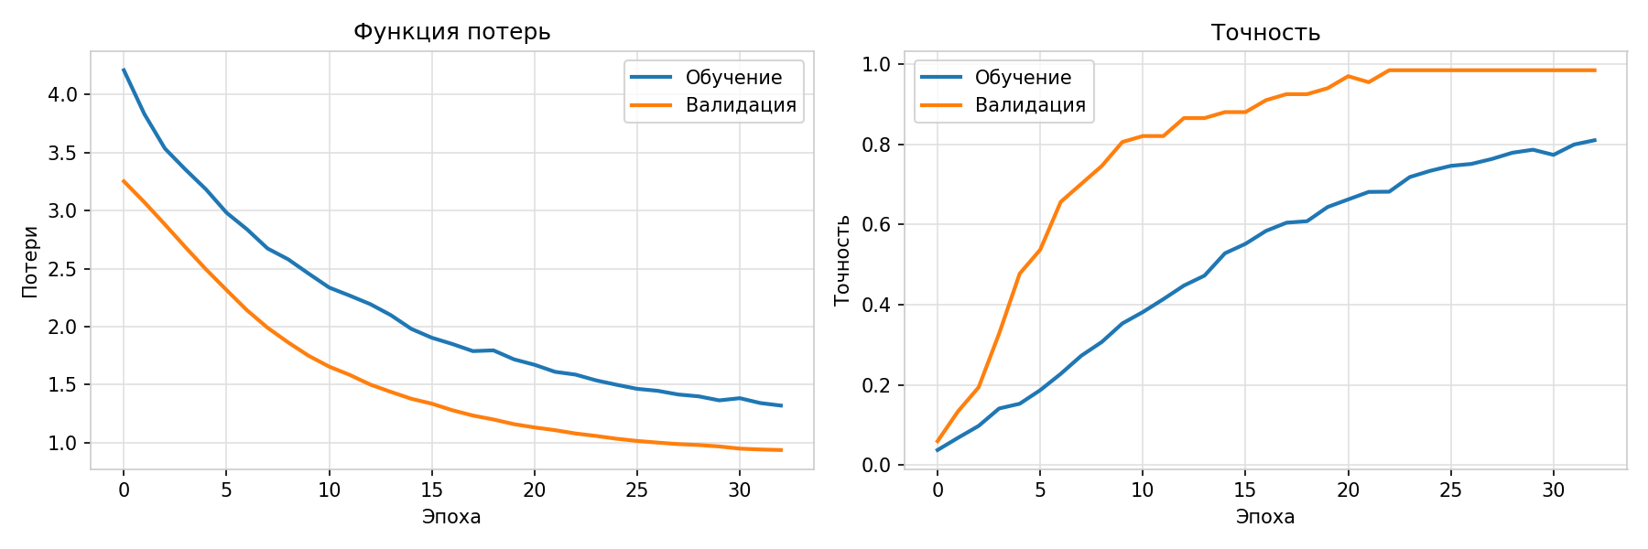
Рисунок 12 — График процесса обучения

Характерной особенностью кривых обучения является то, что точность на валидационной выборке на начальных эпохах превышает точность на обучающей. Это объясняется применением аугментации к обучающим данным: искажённые версии сложнее для классификации, что искусственно занижает точность на обучающей выборке. Данное поведение является нормальным и свидетельствует об отсутствии переобучения.
По завершении обучения сохраняется модель, соответствующая максимальной точности на валидационной выборке за всё время обучения.

Результаты на тестовой выборке
После завершения обучения качество модели оценивается на тестовой выборке, которая не использовалась при обучении. Для этого выполняется классификация всех тестовых примеров. В качестве основной численной метрики используется доля правильных ответов на тестовом наборе. Полученное значение точности тестирования характеризует способность модели правильно распознавать команды на ранее не виденных данных.
В результате тестирования была достигнута точность распознавания порядка $98 \%$, что свидетельствует о способности модели корректно распознавать большинство речевых команд из заданного словаря. Полученное значение подтверждает эффективность выбранного подхода, основанного на использовании предобученной нейросетевой модели и её последующей адаптации под специализированный набор команд.
Для более детального анализа строится матрица ошибок:
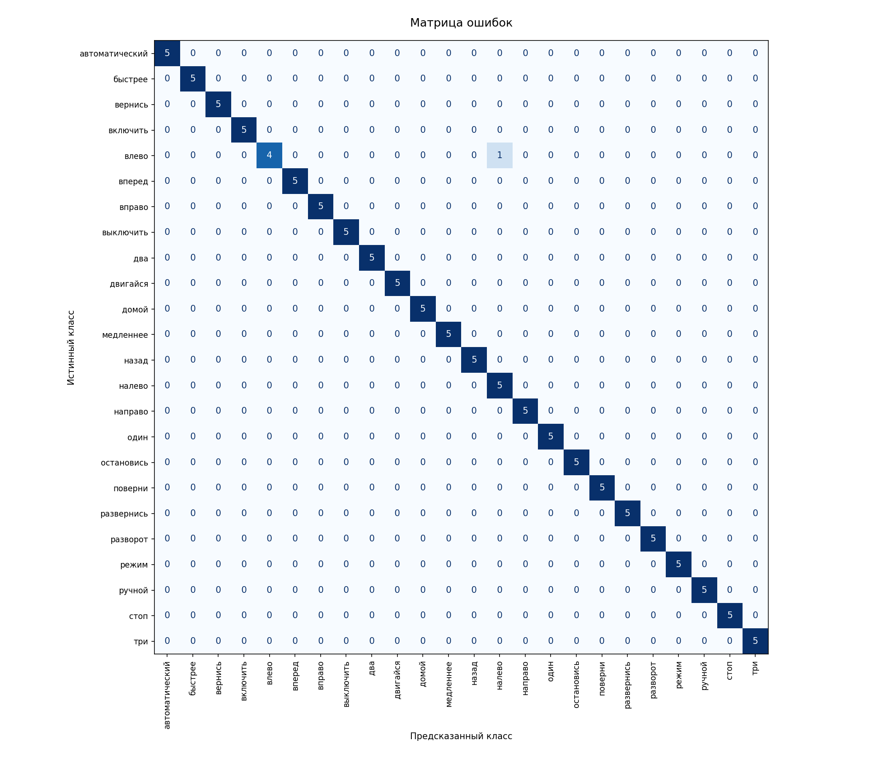
Рисунок 15 — Матрица ошибок

Матрица ошибок показывает, какие классы чаще всего путаются между собой. Это позволяет выявить наиболее проблемные команды и при необходимости скорректировать словарь команд, количество обучающих примеров или параметры аугментации. [12, 13]
Следует отметить, что подавляющее большинство команд распознаётся корректно, а ошибки носят локальный характер и не носят систематического смещения в сторону одного класса.

Оценка робастности к шуму
Для оценки устойчивости системы к фоновым шумам проведён эксперимент: к тестовым записям добавляется белый шум различной интенсивности, характеризуемой отношением сигнал/шум (SNR).
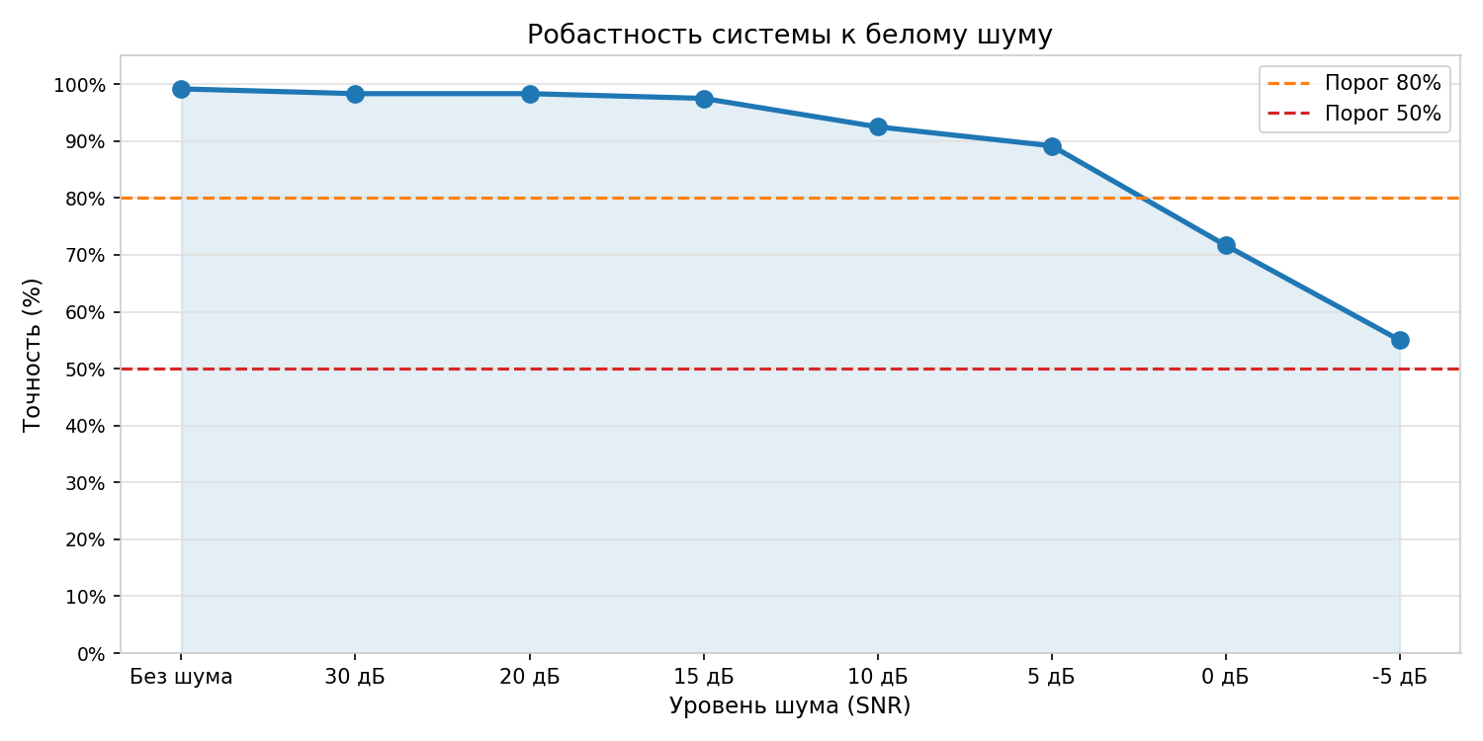
Рисунок 16 — Робастность системы к белому шуму

Предобученный энкодер Whisper обеспечивает высокую робастность благодаря обучению на разнообразных акустических условиях.

Работа системы в реальном времени

3.7.1. Захват аудиосигнала
Для работы системы распознавания речевых команд в режиме реального времени используется потоковый захват аудиосигнала с микрофона. Захват осуществляется с помощью стандартных средств среды MATLAB, обеспечивающих синхронное считывание аудиоданных с заданными параметрами дискретизации и длительности кадров.
Аудиосигнал считывается с частотой дискретизации $f_{s}=16 000\text{ Гц},$ что является стандартным значением для задач распознавания речи и обеспечивает достаточное качество представления речевого сигнала при умеренной вычислительной нагрузке.
Входной поток разбивается на последовательность временных блоков длительности в одну секунду, что соответствует $N=f_{s}⋅T$ отсчётам в одном блоке. Каждый блок обрабатывается независимо и рассматривается как потенциальный фрагмент, содержащий речевую команду.
Такой способ захвата позволяет реализовать циклическую обработку аудиосигнала с минимальной задержкой, при которой каждый новый блок данных сразу поступает на этап предобработки и классификации. Выбор длительности кадра порядка одной секунды обусловлен ориентацией используемой модели на обработку коротких звуковых фрагментов и речевых команд.

3.7.2. Детекция тишины
При работе в режиме реального времени значительную часть входного аудиопотока составляют участки тишины или фонового шума, не содержащие речевых команд. Для исключения таких фрагментов из дальнейшей обработки и снижения вычислительной нагрузки в системе реализована детекция тишины на основе энергетического признака.
Для каждого считанного блока аудиосигнала вычисляется его энергия:
$$\begin{aligned}E=\sum_{n=0}^{N-1}{x^{2}}\left[n\right],\#\left(17\right)\end{aligned}$$
где $x\left[n\right]$— отсчёты аудиосигнала в текущем блоке;
$N$— число отсчётов в блоке.
Если полученное значение энергии меньше заданного порога $E_{th}$, то текущий блок интерпретируется как тишина или фоновый шум и исключается из дальнейшей обработки.
Значение порога энергии $E_{th}$выбирается эмпирически и подбирается таким образом, чтобы надёжно отсеивать участки тишины, сохраняя при этом речевые фрагменты с низкой громкостью. Использование энергетической детекции позволяет существенно снизить число ложных срабатываний и повысить устойчивость системы при работе в реальных условиях.

3.7.3. Предобработка и классификация
Для блоков, не являющихся тишиной:
- выполняется предобработка;
- вычисляется мел-спектрограмма для визуализации;
- блок подаётся в обученную сеть:
Поскольку может быть несколько временных фрагментов, вероятности по ним усредняются. Затем выбирается класс с максимальной усреднённой вероятностью и применяется порог уверенности. Таким образом, если максимальная вероятность ниже порога 0.8, сигнал считается неизвестным или шумовым.

3.7.4. Графический интерфейс
Модуль работы в реальном времени формирует простой графический интерфейс, включающий:
- отображение текущей распознанной команды и уровня уверенности;
- историю последних распознанных команд;
- график временной формы текущего блока;
- горизонтальную диаграмму вероятностей для топ-5 наиболее вероятных классов;
- мел-спектрограмму текущего аудиофрагмента.
В режиме тестирования в реальном времени проверяется корректность работы алгоритма, визуально оценивается скорость реакции системы и устойчивость к фоновому шуму и посторонним звукам. [19, 20]
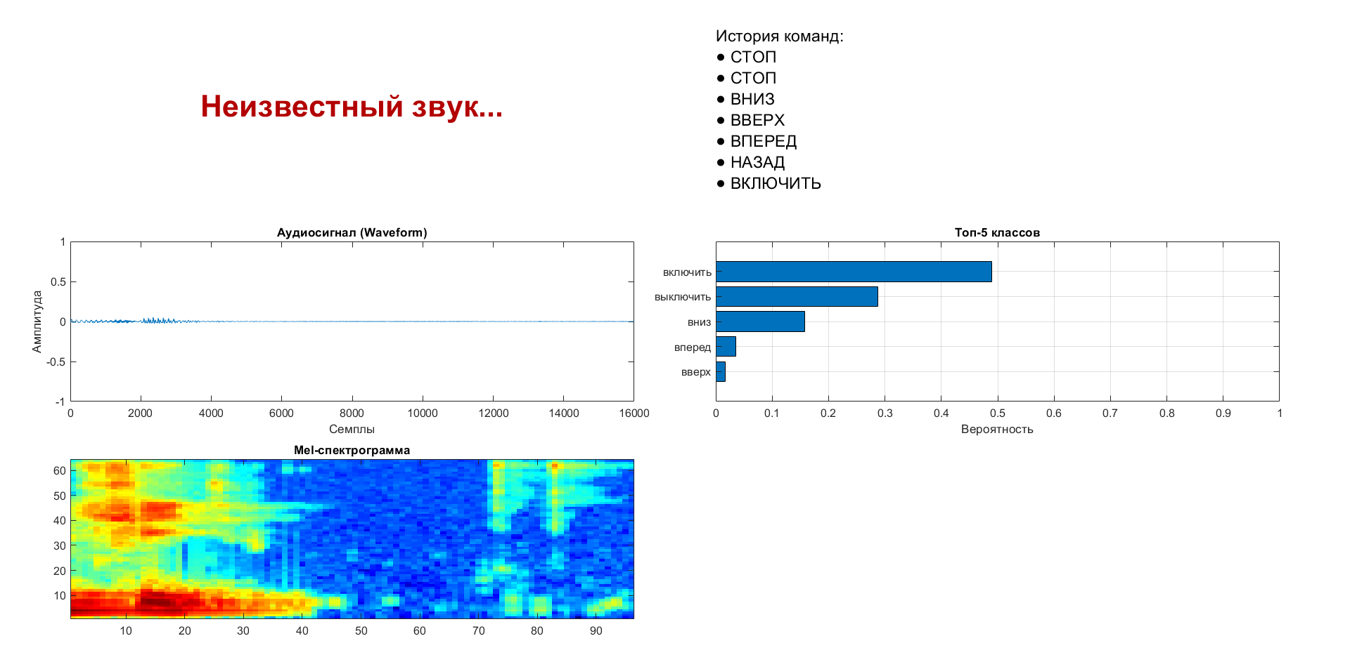
Рисунок 16 — Графический интерфейс

Результаты
По итогам серии экспериментов можно сделать следующие выводы:
- дообученная модель успешно решает задачу распознавания заданного набора кратких речевых команд;
- аугментация данных положительно влияет на качество распознавания, повышая устойчивость к вариациям произношения и условиям записи;
- матрица ошибок позволяет выявить пары команд, которые чаще всего путаются между собой, как правило, это команды с близкой акустической структурой;
- использование порога уверенности при работе в реальном времени позволяет снижать количество ложных срабатываний за счёт отнесения неоднозначных сигналов к классу «неизвестный звук»;
- реализованный графический интерфейс облегчает отладку и демонстрацию работы системы, наглядно показывая как входной сигнал, так и распределение вероятностей по классам.

ЗАКЛЮЧЕНИЕ
В рамках данной работы была рассмотрена задача автоматического распознавания кратких речевых команд пользователя на основе аудиосигнала. В качестве глобального подхода использовалось применение методов глубокого обучения и переноса: вместо разработки модели «с нуля» был выбран предобученный аудиоклассификатор YAMNet, адаптированный под ограниченный словарь речевых команд. Система ориентирована на работу в режиме, близком к реальному времени, и может быть использована как элемент голосового интерфейса или системы управления по голосу.
Для решения поставленной задачи был разработан программный комплекс в среде MATLAB, включающий модули предобработки аудиосигналов, формирования признаков в виде логарифмических мел-спектрограмм, модификации и дообучения выходных слоёв модели YAMNet, а также модуль работы в реальном времени. Были задействованы стандартные средства Audio Toolbox и Deep Learning Toolbox, а также предобученная модель YAMNet. Дополнительно была реализована аугментация аудиоданных для повышения устойчивости модели к реальным условиям записи.
Практическая часть работы включала постановку и проведение вычислительных экспериментов. На основе набора аудиофайлов, организованных по классам команд, был сформирован набор данных. Данные были разделены на обучающую, валидационную и тестовую выборки. На обучающей выборке выполнялось дообучение модифицированной модели YAMNet с контролем сходимости по валидационной выборке, а качество полученного классификатора оценивалось на независимой тестовой выборке и при работе в реальном времени с микрофона. Для наглядности были построены графики обучения, а также матрица ошибок по тестовым данным.

В результате экспериментов была получена работоспособная система распознавания речевых команд, обеспечивающая на тестовой выборке точность порядка 92 % при выбранных параметрах модели и аугментации данных. Построенная матрица ошибок показала, что большая часть команд распознаётся корректно, а основные ошибки приходятся на пары акустически близких по звучанию команд. Реализация модуля реального времени продемонстрировала, что система способна устойчиво распознавать команды, произносимые пользователем в микрофон, отображать текущий результат, историю команд и распределение вероятностей по классам. Использование порога уверенности позволило дополнительно снизить количество ложных срабатываний за счёт отнесения неоднозначных фрагментов к классу «неизвестный звук».
Полученные результаты показывают, что выбранный подход с использованием предобученной сети и последующим дообучением выходного классификатора на специализированном наборе речевых команд является эффективным для задачи распознавания кратких голосовых команд. Использование мел-спектрограмм в качестве входного представления и аугментации аудиоданных повышает устойчивость к изменению громкости и шумам окружающей среды. В то же время выявленные ошибки распознавания, особенно для похожих по звучанию команд, указывают на перспективы дальнейшего улучшения: расширение и балансировка набора данных, более тонкая настройка порога уверенности, эксперимент с альтернативными архитектурами классификатора или дополнительными механизмами постобработки решений.
Таким образом, цель работы по разработке и исследованию системы распознавания кратких речевых команд на основе предобученной нейронной сети была достигнута. Поставленные задачи по анализу предметной области, выбору и обоснованию методов, построению алгоритмов предобработки и классификации, реализации программного комплекса, а также проведению вычислительных экспериментов и анализу полученных результатов были выполнены в полном объёме.

СПИСОК ИСПОЛЬЗОВАННЫХ ИСТОЧНИКОВ
1. Рабинер Л.Р., Шафер Р.В. Цифровая обработка речевых сигналов: книга. Москва: Радио и связь, 1981. 496 с.
2. Плотников В.Н., Суханов В.А., Жигулевцев Ю.Н. Речевой диалог в системах управления: книга. Москва: Машиностроение, 1988. 224 с.
3. Сергиенко А.Б. Цифровая обработка сигналов: учебное пособие. Санкт-Петербург: Питер, 2003. 604 с.
4. Oppenheim A.V., Schafer R.W., Buck J.R. Discrete-Time Signal Processing: book. Upper Saddle River: Prentice Hall, 1999. 870 p.
5. Goodfellow I., Bengio Y., Courville A. Deep Learning: book. Cambridge: MIT Press, 2016. 800 p.
6. Ахмад Х.М. Введение в цифровую обработку речевых сигналов: учебное пособие. Владимир: Владимирский государственный университет, 2007. 142 с.
7. Потапова Р.К. Перспективы развития прикладного речеведения: статья // Речевые технологии. Москва, 2008. 12 с.
8. Карпов А.А. Models and software realization of Russian speech recognition based on morphemic analysis: диссертация. Санкт-Петербург: СПИИРАН, 2005. 320 с.
9. Гомонюк Д., Никифоров И., Дробинцев Д. Интеграционный подход распознавания зашумленной русскоязычной речи: статья. Москва, 2020. 10 с.
10. Warden P. Speech Commands: A Dataset for Limited-Vocabulary Speech Recognition: статья. Ithaca, 2018. 15 p.
11. Choudhary S., Karthik C.R., Lakshmi P.S., Kumar S. LEAN: Light and Efficient Audio Classification Network: статья. Delhi, 2023. 14 p.
12. Kuzminykh I., Shevchuk D., Shiaeles S., Ghita B. Audio Interval Retrieval Using Convolutional Neural Networks: статья. London, 2021. 12 p.
13. Gemmeke J.F., Ellis D.P.W. AudioSet: An ontology and human-labeled dataset for audio events: статья. New York, 2017. 8 p.

14. Povey D. The Kaldi Speech Recognition Toolkit: сборник трудов. Kyoto, 2011. 6 p.
15. Castro-Ospina A.E., Vargas-Cañas R., Velez J.I. Graph-Based Audio Classification Using Pre-Trained Neural Networks: статья. Basel, 2024. 18 p.
16. Mohino-Herranz I., Gil-Pita R., Rosa-Zurera M. Implementing transfer learning for sound event detection using YAMNet: статья. Amsterdam, 2025. 16 p.
17. Wu T., Zhang Y., Li H. A Comprehensive Approach to Urban Sound Detection Using YAMNet: статья. Lisbon, 2025. 14 p.
18. MathWorks. YAMNet neural network: сайт. Natick, 2020. URL: https://www.mathworks.com/help/deeplearning/ref/yamnet.html (дата обращения: 04.11.2025).
19. TensorFlow Hub. Sound classification with YAMNet: сайт. Mountain View, 2020. URL: https://www.tensorflow.org/hub/tutorials/yamnet (дата обращения: 16.11.2025).
20. TensorFlow Datasets. speech_commands: каталог датасета: сайт. Mountain View, 2023. URL: https://www.tensorflow.org/datasets/catalog/speech_commands (дата обращения: 25.11.2025).

